|  |  |
| --- | --- |
| Trường Đại học SPKT Tp. Hồ Chí Minh | Blockchain và ứng dụng |
| Khoa Công nghệ thông tin | **GVHD:** TS. Huỳnh Xuân Phụng |
| Nhóm 6 | 2591302 – Nguyễn Thanh Bình  2591303 – Huỳnh Đình Hiệp  2591311 – Lê Nguyễn Tuấn Kiệt  2591322 – Trần Minh Sang |

**Yêu cầu:**

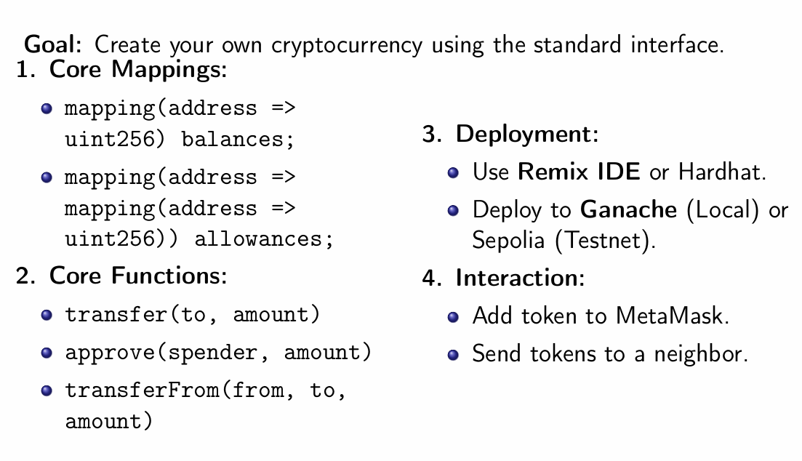

**Link GitHub:** [*https://github.com/benx3/cryptocurrency-erc20-token-hardhat*](https://github.com/benx3/cryptocurrency-erc20-token-hardhat)

# MỤC TIÊU

Dự án giúp người học hiểu cách tạo token ERC-20 với tên và ký hiệu theo ý muốn, ví dụ SCOOBY-DOO và SBD. Người học có thể thiết lập tổng số lượng token ban đầu ngay trong phần khởi tạo hợp đồng. Dự án cho phép thực hiện chức năng gửi và nhận token giữa các địa chỉ ví khác nhau. Người học triển khai token lên mạng thử nghiệm Sepolia bằng công cụ Hardhat. Quá trình deploy giúp làm quen với việc sử dụng Infura và private key trong file .env. Sau khi triển khai, địa chỉ token có thể được kiểm tra trực tiếp trên Etherscan. Người học biết cách thêm token vào ví Web3 MetaMask bằng chức năng Import Token. Việc thêm token giúp hiển thị số dư và theo dõi các giao dịch chuyển nhận. Dự án cũng giúp nhận biết phí giao dịch trên testnet khi gửi token. Cuối cùng, người học đạt kỹ năng tạo, triển khai, quản lý và thao tác token cơ bản trong môi trường Web3.

# GIỚI THIỆU CHUNG

Dự án Scooby-Doo (SBD) token là một ứng dụng blockchain hoàn chỉnh được xây dựng trên nền tảng Hardhat, triển khai một token tiền điện tử tuân theo tiêu chuẩn ERC-20 với tổng cung cấp 1.000.000.000 SBD (1 tỷ token SBD). Dự án cung cấp một smart contract thông minh với các chức năng cốt lõi bao gồm hệ thống ánh xạ (mappings) để quản lý số dư ví (balances) và quyền chi tiêu được phê duyệt (allowances) của các địa chỉ. Người dùng có thể thực hiện các giao dịch token thông qua các hàm chuyển tiền (transfer), phê duyệt quyền sử dụng (approve), và chuyển tiền thay mặt (transferFrom) theo đúng chuẩn ERC-20. Dự án bao gồm 8 script tương tác sẵn sàng cho phép người dùng dễ dàng thực hiện các thao tác như kiểm tra số dư, chuyển token, tạo token mới (chỉ chủ sở hữu), và tiêu hủy token. Tất cả mã nguồn được viết bằng Solidity 0.8.20 và được tối ưu hóa bằng OpenZeppelin v5. Dự án đã được cấu hình để triển khai trên mạng testnet Sepolia.

# CƠ SỞ LÝ THUYẾT

## Blockchain

* Là hệ thống lưu trữ dữ liệu phân tán, không thể sửa đổi, được xác thực bởi các node trong mạng
* Giao dịch được ghi lại theo khối và liên kết bằng mã băm, đảm bảo tính minh bạch và toàn vẹn.

## Smart Contract

* Là hợp đồng số chạy tự động trên blockchain.
* Mọi điều kiện, quy tắc và lệnh thực thi đều được lập trình sẵn bằng ngôn ngữ như Solidity.
* Không cần bên trung gian can thiệp.

## Token Fungible (ERC-20)

* ERC-20 là tiêu chuẩn token phổ biến nhất trên Ethereum
* Các token cùng loại có giá trị như nhau, có thể thay thế lẫn nhau (ví dụ: 1 SBD = 1 SBD).
* Chuẩn định nghĩa các hàm cơ bản:
  + Transfer
  + Approve
  + transferFrom
  + balanceOf
  + allowance
* Và các sự kiện:
  + Transfer
  + Approval

## Mạng Testnet (Sepolia)

* Là mạng thử nghiệm mô phỏng môi trường mainnet nhưng không dùng tiền thật https://sepolia.dev/
* Giúp triển khai, kiểm tra và giao dịch token mà không phát sinh chi phí thực.
* Có faucet cung cấp ETH test để thực hiện giao dịch.

## Hardhat

* Là môi trường phát triển chuyên dùng để biên dịch, kiểm thử và triển khai smart contract.
* Hỗ trợ các plugin và script để tự động hóa deploy, verify contract, và kết nối testnet.

## MetaMask

* Là ví Web3 dùng để quản lý tài khoản blockchain, ký giao dịch và tương tác smart contract
* Cho phép thêm token thủ công bằng chức năng Import Token để theo dõi số dư và giao dịch.

# CÔNG NGHỆ VÀ THƯ VIỆN SỬ DỤNG

## Công Nghệ Chính

Table 1: Các công nghệ chính dùng trong project

|  |  |  |
| --- | --- | --- |
| Công Nghệ | Phiên Bản | Mục Đích |
| Solidity | 0.8.20 | Ngôn ngữ lập trình smart contract |
| Hardhat | ^2.22.0 | Framework phát triển và triển khai smart contract |
| Node.js | v16+ | Môi trường chạy JavaScript |
| npm | v7+ | Công cụ quản lý thư viện và phụ thuộc |
| Ethers.js | v6 | Thư viện tương tác với blockchain và ví Web3 |

## Thư viện

Table 2: Thư viện hỗ trợ xây dựng dự án

|  |  |
| --- | --- |
| Thư Viện Chính (Dependencies) | |
| ERC20.sol | Chuẩn token ERC-20 |
| Ownable.sol | Kiểm soát quyền sở hữu |
| IERC20.sol | Interface ERC-20 |
| Dev Dependencies | |
| hardhat-ethers | Tích hợp ethers.js |
| hardhat-waffle | Framework kiểm thử |
| chai | Thư viện assertion |
| hardhat-etherscan | Xác minh contract |

## Blockchain Network

Network: Sepolia Testnet

Chain ID: 11155111

RPC Provider: Infura (https://sepolia.infura.io/v3/)

Block Explorer: Etherscan Sepolia (<https://sepolia.etherscan.io/>)

Cách thêm Sepolia Testnet vào ví metamask:

B1: Nhấp vào menu ở góc trên bên phải và chọn 'Mạng':

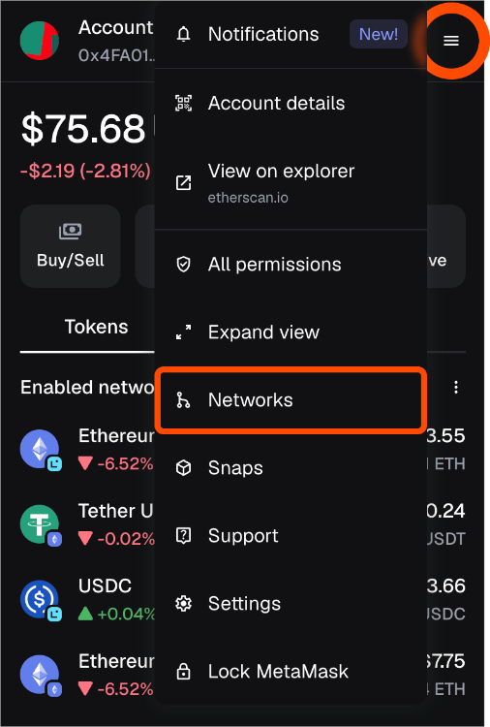

Hình 1: Menu cài đặt ví metamask

B2: Cuộn xuống và bật/tắt 'Hiển thị mạng thử nghiệm' ở cuối danh sách mạng:

  
Hình 2: Bật tính năng hiển thị mạng thử nghiệm Sepolia

## Api Key Cần Thiết

## INFURA_API_KEY (kết nối mạng Sepolia)

Mục đích: **G**iúp Hardhat kết nối node blockchain mà không cần tự chạy node.

* Truy cập: [*https://infura.io*](https://infura.io)
* Đăng ký / đăng nhập
* Chọn Create New Key
* Chọn Ethereum
* Trong mục Endpoints, chọn Network Sepolia
* Sao chép PROJECT ID

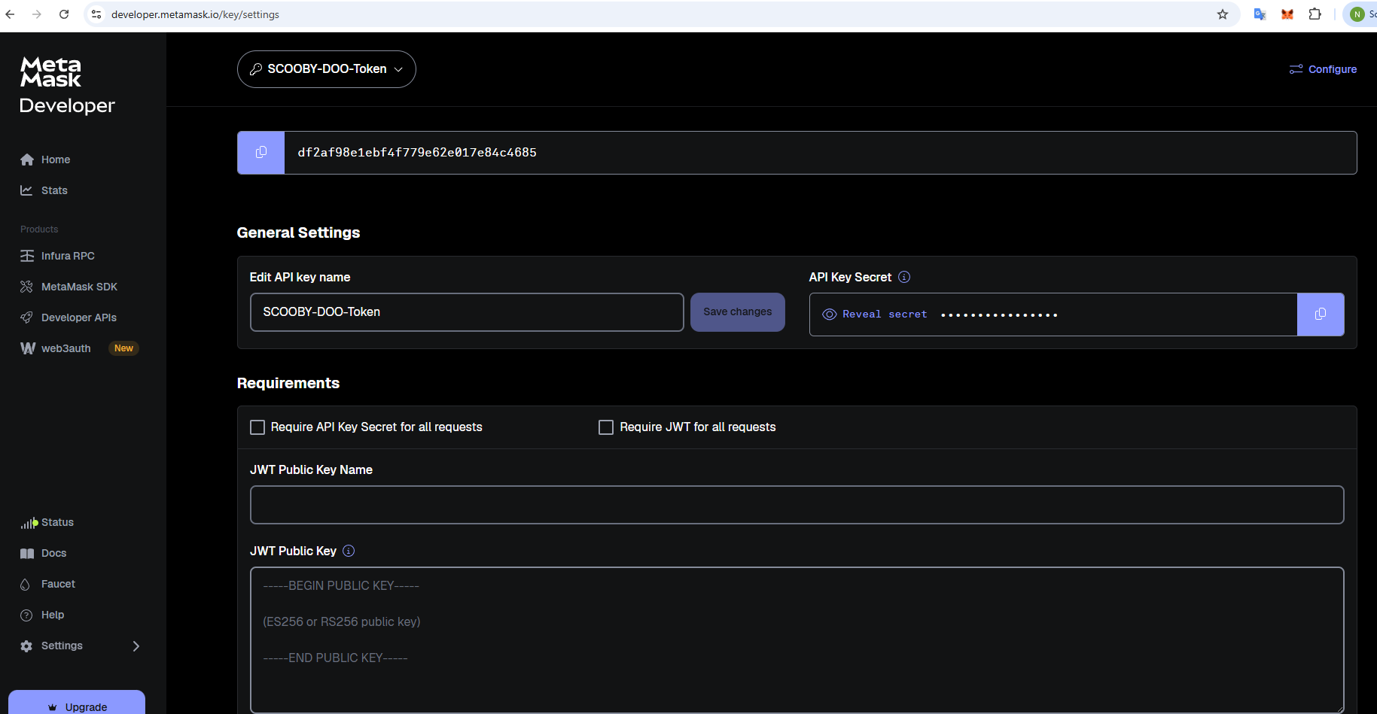

Hình 3:Cách lấy api key từ infura.io

## PRIVATE_KEY của MetaMask

**Mục đích:** ký giao dịch khi deploy smart contract.

Lưu ý: chỉ dùng ví testnet, không dùng ví chứa tiền thật.

Mở MetaMask

* Chọn tài khoản → bấm vào **3 chấm**
* Account Details
* Chọn Export Private Key
* Nhập mật khẩu MetaMask
* Copy private key hiện ra

Dán vào .env:

PRIVATE_KEY=0xYOUR_PRIVATE_KEY_HERE

## ETHERSCAN_API_KEY (verify source code)

**Mục đích:** Xác thực và hiển thị mã nguồn contract trên Etherscan.

* Vào: [**https://etherscan.io**](https://etherscan.io) hoặc [**https://sepolia.etherscan.io**](https://sepolia.etherscan.io)
* Đăng ký / đăng nhập
* Vào User Dashboard
* Chọn Api Dashboard
* Nhấn Add
* Đặt tên → Create New Key
* Sao chép key hiển thị trong hình 4 bên dưới

Dán vào .env:

ETHERSCAN_API_KEY=YOUR_ETHERSCAN_API_KEY_HERE

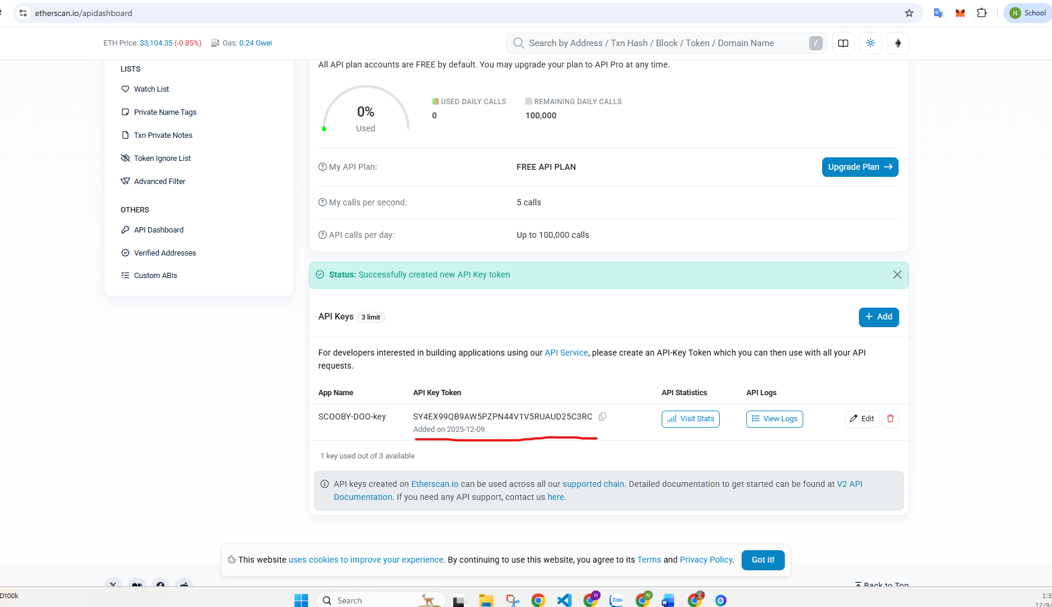

Hình 4: Tạo api key từ ethscan.io

# KIẾN TRÚC HỆ THỐNG

Sơ đồ thể hiện một vòng lặp liên tục: Người dùng (Developer) sử dụng Hardhat để triển khai lên Blockchain, sau đó sử dụng Etherscan để xác minh và cuối cùng là MetaMask để tương tác với Token đã triển khai.

1. Người phát triển sử dụng các lệnh của Hardhat CLI để biên dịch và triển khai Smart Contract.
2. Hardhat sử dụng RPC (developer.metamask.io) để gửi giao dịch triển khai lên mạng Sepolia Testnet.
3. Sepolia thực hiện triển khai, lưu trữ Contract, và ghi lại giao dịch.
4. Giao dịch được theo dõi trên Etherscan để xác minh (Verification).
5. Địa chỉ Contract từ Etherscan được sử dụng để Import Token vào MetaMask Wallet của người dùng.
6. Từ MetaMask, người dùng có thể thực hiện các giao dịch Token (ví dụ: chuyển tiền) và quay lại tương tác với Blockchain (hoàn thành vòng lặp).

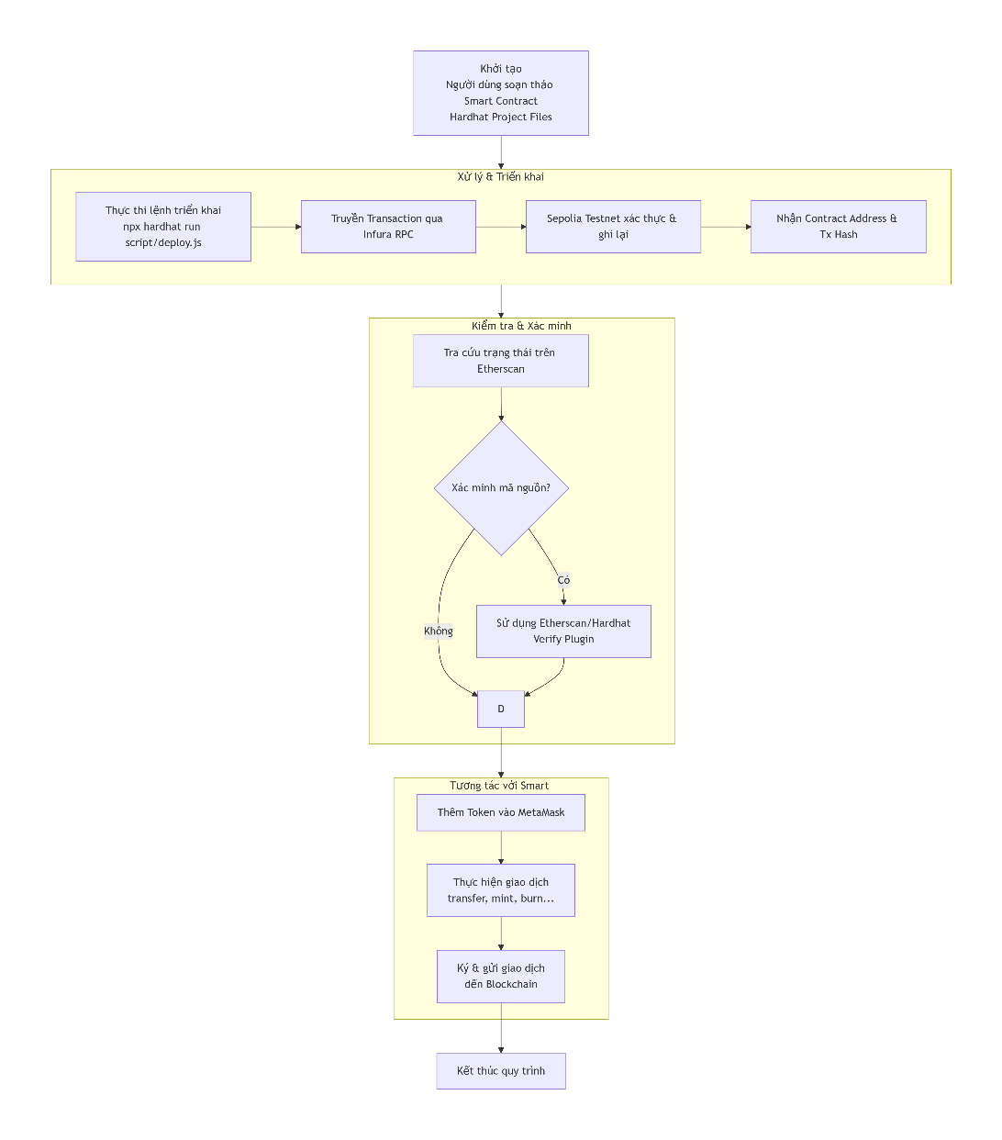

Hình 5: Biểu đồ luồng hoạt động dự án Smart Contract

Sơ đồ tuần tự trên Hình 5 giải thích rõ thành phần chính của dự án:

* Khởi tạo: Người dùng chuẩn bị mã nguồn Smart Contract
* Xử lý & Triển khai: Quy trình triển khai contract lên blockchain thông qua Hardhat và Infura
* Kiểm tra & Xác minh: Xác nhận contract đã được triển khai và có thể xác minh mã nguồn
* Tương tác: Người dùng sử dụng MetaMask để tương tác với contract đã triển khai

# KẾT QUẢ THỰC NGHIỆM & MINH HỌA

## Kết quả deloy token

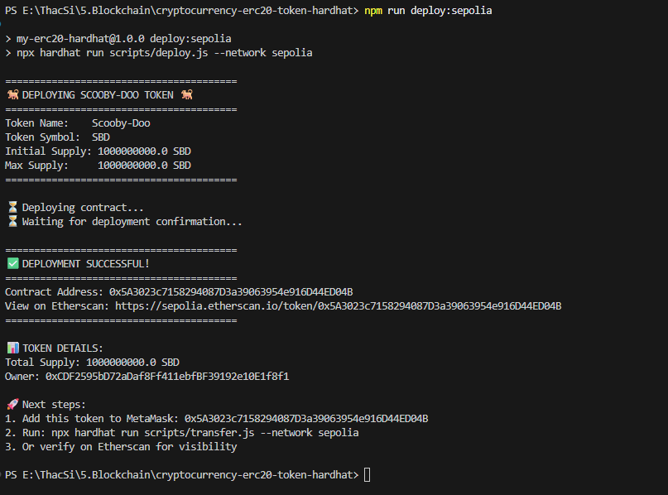

Hình 6. Kết deloy thành công token

Hình 6 cho thấy triển khai thành công token Scooby-Doo (SBD)

**Contract Address:** 0x5A3023c7158294087D3a39063954e916D44ED04B

**Etherscan Sepolia:**

[**https://sepolia.etherscan.io/token/0x5A3023c7158294087D3a39063954e916D44ED04B**](https://sepolia.etherscan.io/token/0x5A3023c7158294087D3a39063954e916D44ED04B)

**Owner:** 0xCDF2595bD72aDaf8Ff411ebfBF39192e10E1f8f1

**Total Supply:** 1,000,000,000 SBD

**Network:** Sepolia Testnet

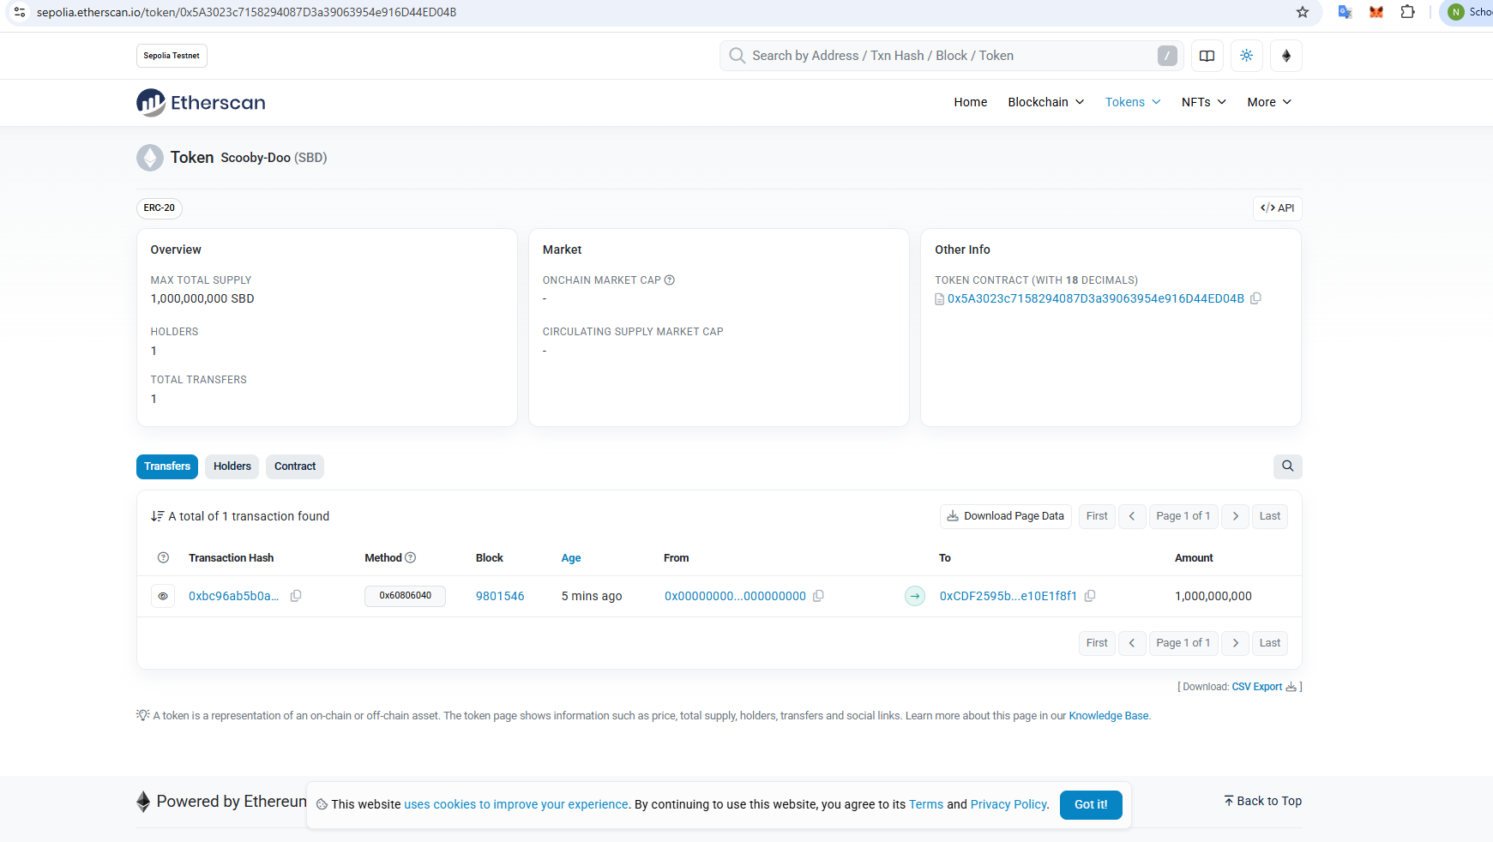

Hình 7: Token đã hiển thị trên ethscan

## Add token vào ví Metamask

* Mở MetaMask
* Ở góc trên chọn Network → Sepolia Test Network
* Nếu chưa bật testnet:
  + Settings → Advanced → Show test networks → ON
  + Chọn Sepolia
* Trong MetaMask, kéo xuống dưới → bấm Import Tokens
* Paste địa chỉ contract: ***0x5A3023c7158294087D3a39063954e916D44ED04B***

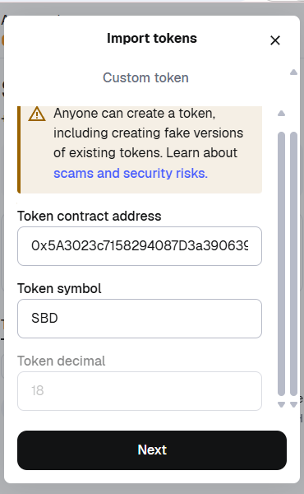

Hình 8. Thêm token vừa deloy vào ví metamask

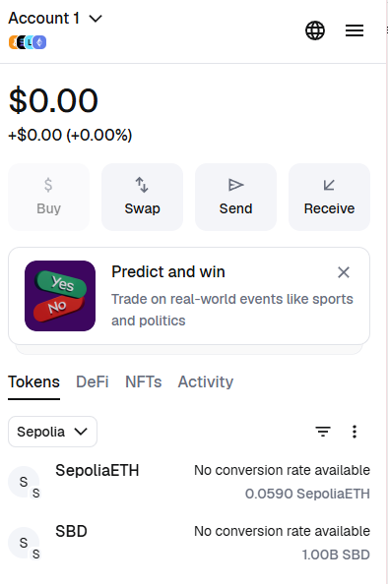

Hình 9: Số token hiển thị đúng với số token đã mint khi deloy

## Gửi thử token qua ví khác

Thực hiện gửi 250.000 SBD từ địa chỉ ví *0xcdf2595bd72adaf8ff411ebfbf39192e10e1f8f1* sang ví *0x3281caddd4d639022a35980568544599c36b9b9a* (Chú ý: Ví nhận và ví gửi phải chung mạng )

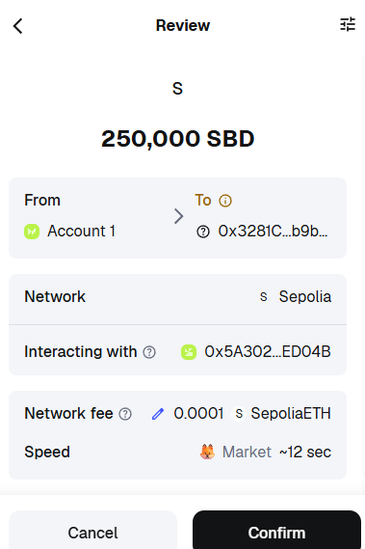

Hình 10: Demo tính năng gửi token sang ví khác nhau

Địa chỉ ví mới sau khi add token SBD vào ví thì cũng sẽ nhìn thấy đã nhận token trong ví như hình 11 dưới đây:

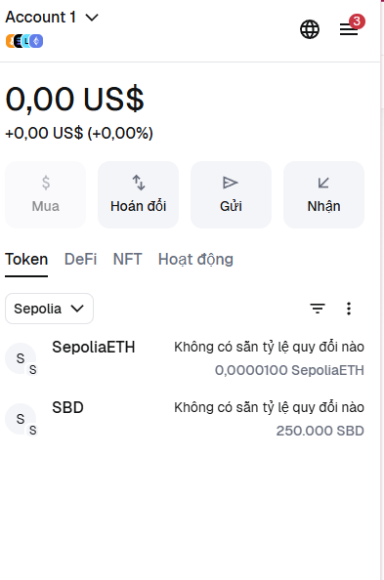

Hình 11: Số dư token đã nhận được

Chi tiết giao dịch, hash, phí giao dịch có thể theo dõi tại ethscan:<https://sepolia.etherscan.io/tx/0x64e28b14e53b894ef80ef74fa689858d15e787b30b557669084eb23011683419>

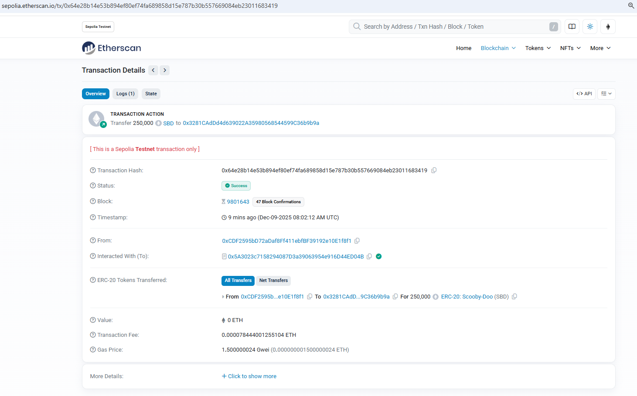

Hình 12: Lịch sử giao dịch vừa gửi ở hình 11

## Đốt Token SBD

Chức năng burn token cho phép người sở hữu chủ động tiêu hủy một phần token vĩnh viễn khỏi lưu thông. Khi burn xảy ra, tổng cung token trên blockchain sẽ giảm tương ứng. Cơ chế này thường được sử dụng để kiểm soát lạm phát và tăng tính khan hiếm của token. Nhờ đó, tokenomics có thể ổn định hơn và tạo niềm tin cho người sử dụng trong hệ sinh thái.

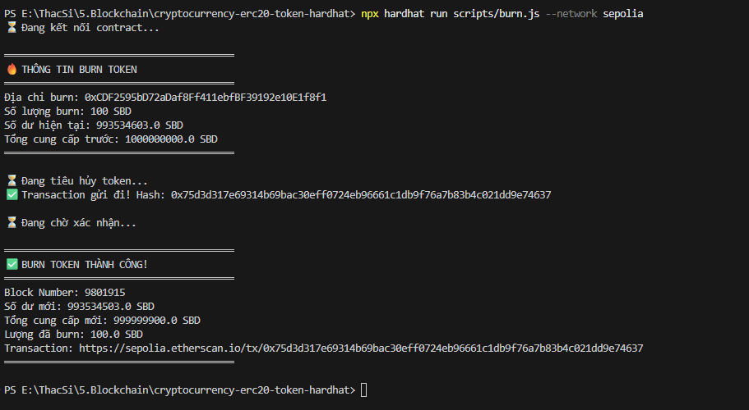

Hình 13: Thử đốt 100 token SBD

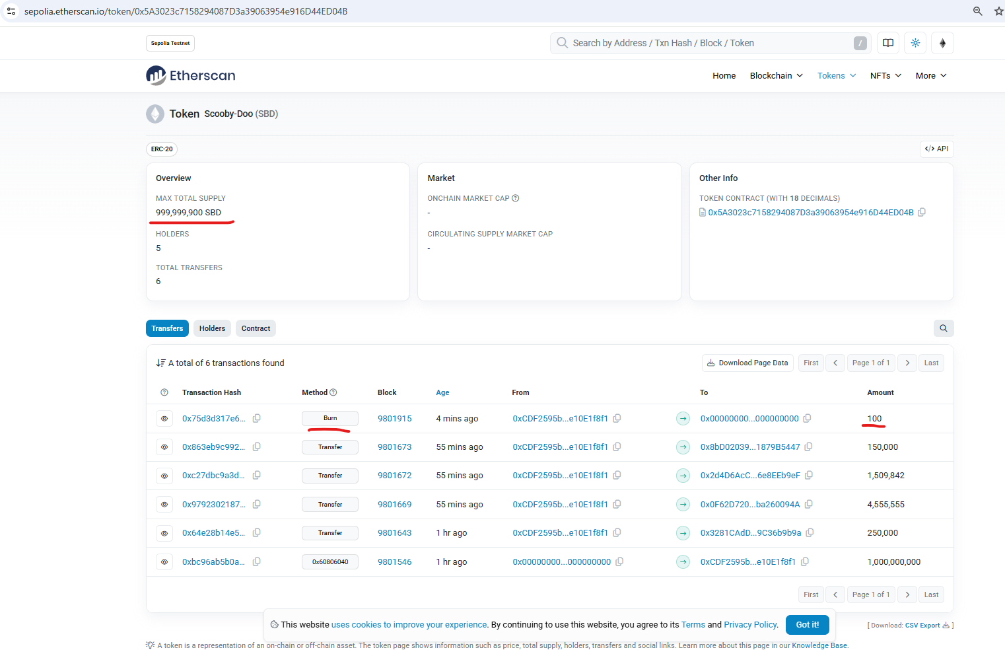  
Hình 14: Số token đốt đã biến mất khỏi thị trường

## Nhận xét tổng quan demo

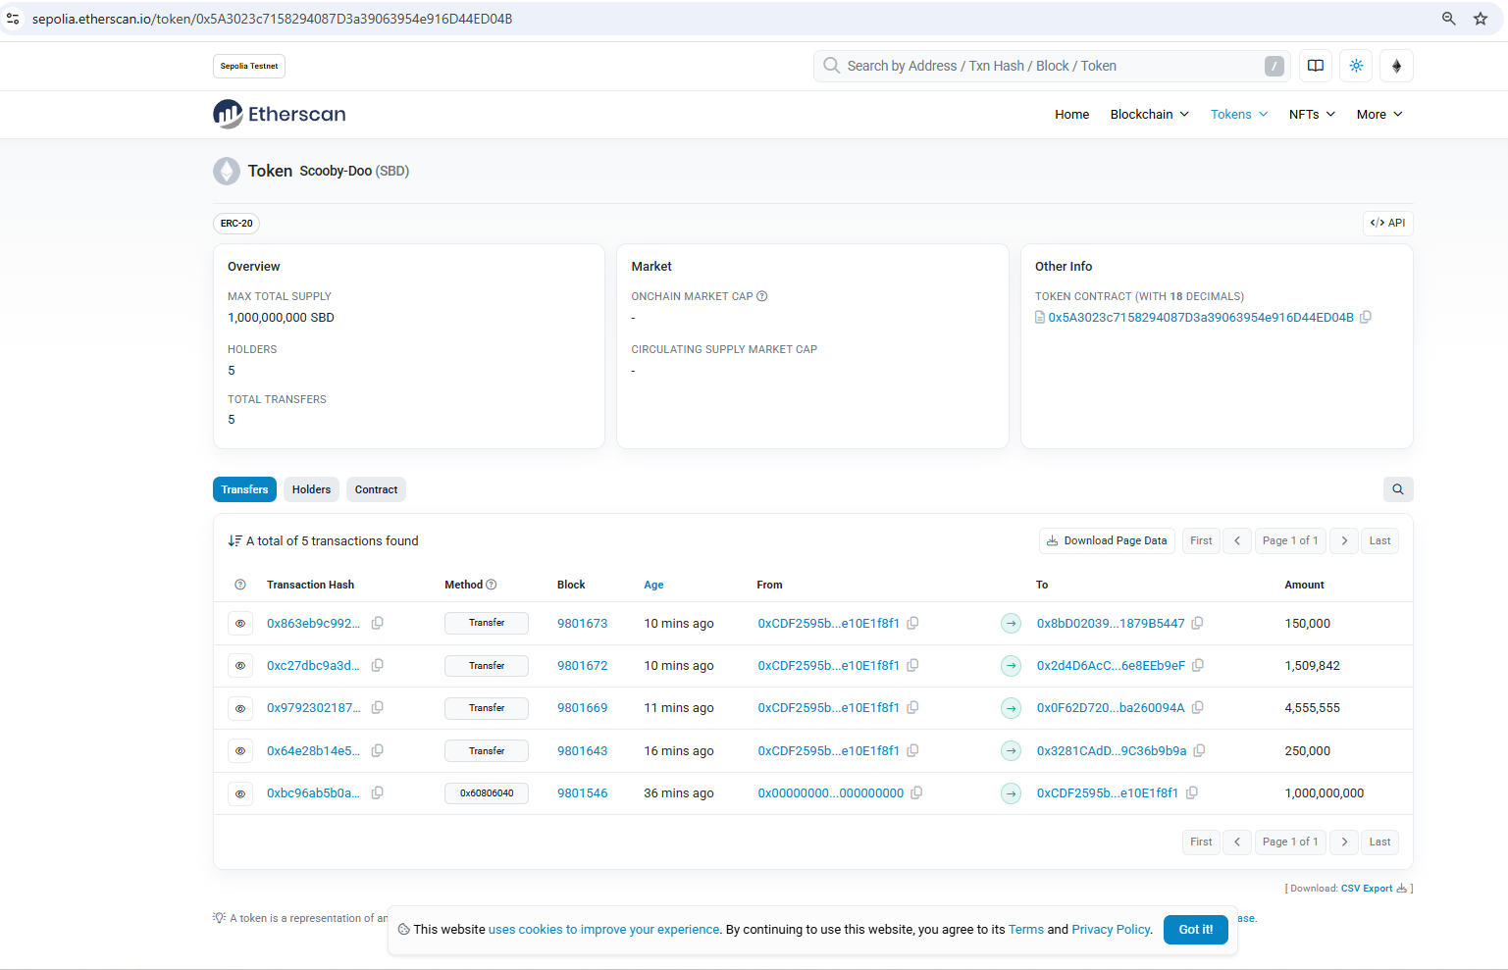

Hình 15: Ethscan sepolia lịch sử giao dịch token Scooby-Doo (SBD)

Token Scooby-Doo (SBD) trên mạng Sepolia hiện có tổng cung tối đa 1.000.000.000 SBD theo thông tin trên Etherscan. [Ethereum (ETH) Blockchain Explorer](https://sepolia.etherscan.io/token/0x5A3023c7158294087D3a39063954e916D44ED04B). Số lượng holder hiện tại là 5 địa chỉ, chủ yếu là ví triển khai và các ví dùng để kiểm thử gửi nhận token. Trong phần “Contract → Transactions” của địa chỉ *0x5A3023c7*….Etherscan ghi nhận nhiều giao dịch tương tác với hợp đồng từ ví *0xCDF2*… là ví triển khai. Các giao dịch này đều là loại gọi hàm contract (method Transfer, v.v.) và đã được đưa vào block, cho thấy trạng thái thực thi thành công trên blockchain. Giá trị ETH gửi kèm mỗi giao dịch là *0,00x* tức là ETH chỉ được dùng làm phí gas, không phải giá trị chính của token. Phí gas thực tế cho mỗi giao dịch dao động quanh khoảng *0,000078–0,0000785 Sepolia ETH*, thể hiện ở cột fee trên bảng transaction. Do Sepolia là testnet, đồng Sepolia ETH chỉ là token thử nghiệm, không có giá trị thương mại và được dùng chủ yếu để trả phí gas khi deploy và test dApp. Điều này giúp có thể thực hiện nhiều lần gửi nhận token SBD để kiểm thử mà hầu như không tốn chi phí thực tế. Toàn bộ thông tin về holder, lịch sử giao dịch, block, phí gas và địa chỉ tham gia đều được hiển thị minh bạch trên trang Etherscan của token Scooby-Doo (SBD), làm cơ sở cho việc phân tích và đánh giá hoạt động của dự án.

# KẾT LUẬN

Dự án đã hoàn thành mục tiêu xây dựng và triển khai token ERC-20 trên mạng thử nghiệm Sepolia, đồng thời kiểm thử đầy đủ tính năng gửi, nhận và theo dõi giao dịch thông qua MetaMask và Etherscan. Quá trình thực hiện giúp người học hiểu rõ cơ chế vận hành của blockchain, smart contract, phí gas và quy trình xác thực giao dịch trên mạng phi tập trung. Bên cạnh việc triển khai trên testnet phục vụ mục đích học tập, token hoàn toàn có khả năng mở rộng và triển khai lên các mạng mainnet có phí thấp như BNB Smart Chain, Arbitrum, Polygon hoặc Optimism để sử dụng trong ứng dụng thực tế. Điều này mở ra khả năng tích hợp token vào các hệ sinh thái DeFi, DEX và ví Web3 trên nhiều nền tảng khác nhau. Tổng thể, dự án đóng vai trò nền tảng để tiếp tục nghiên cứu và phát triển dApp, tokenomics và các mô hình tài chính Web3 trong tương lai.